6 «Б» класс
Дата | № урока | Предмет | Учитель | Тема урока | Задание
02.02. | 1 | Альтернативная коммуникация | Черноусова Светлана Евгеньевна  WhatsApp, Viber  89122226199  Эл. почта karmen350@mail.ru | Узнавание (различение) напечатанных слов, обозначающих имена людей, названия предметов, действий | Артикуляционная гимнастика  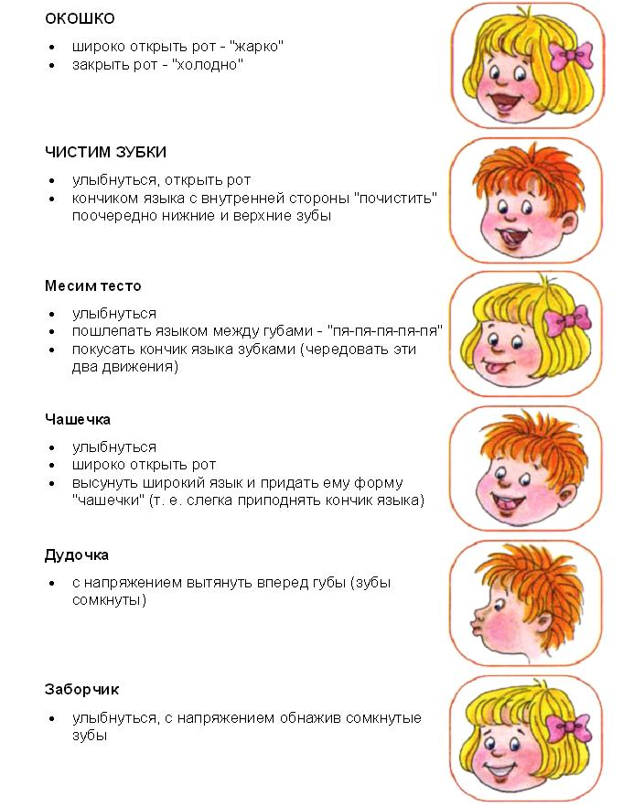  Прочитать слова, соединить слово и картинку  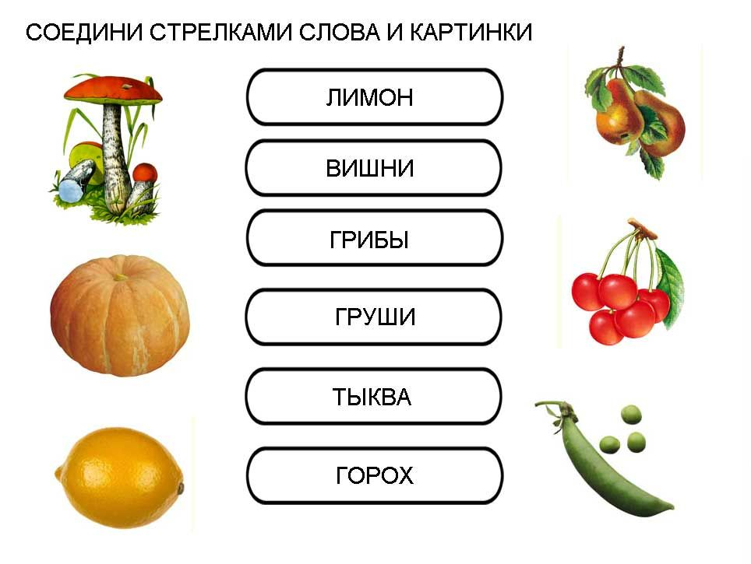
Уважаемые родители!
Обращаем ваше внимание, что выполнение заданий является обязательным! Поэтому, администрация и педагогический коллектив школы надеется на Ваше понимание, поддержку и контроль в вопросах организации образования с использованием различных образовательных технологий, позволяющих обеспечивать взаимодействие обучающихся и педагогических работников опосредованно (на расстоянии), в том числе с применением электронного обучения и дистанционных образовательных технологий.
Отчет прошу присылать в WhatsApp +79122226199, на электронную почту karmen350@mail.ru
Благодарим за готовность к сотрудничеству!
Консультация по телефону 89122226199 Черноусова Светлана Евгеньевна, учитель - логопед

